华南理工大学软件学院2017级
高级语言程序设计实训开题报告
姓名 |  | 学号 | 开题时间
黄秀萍(组长) |  | 201730311200 | 2019.06.19
苏恒 |  | 201730683413
杨杰逊 |  | 201730684342
张磊 |  | 201730064427
班级 | 软件工程3班 |  | 任课教师 | 杨磊
设计题目 | “活在华工”校园活动分享平台
- 题目功能描述
项目简介
- 基于微信小程序开发的、面向校园内各大组织机构和老师学生的校园活动共享平台，旨在整合校园活动消息，实现活动发布方和活动参与方的对接，方便学校活动的组织，让学生们不再错过任何一个有趣的活动。

项目背景
- 大学校园的生活丰富多彩，各类活动层出不穷。活动的类型有：学术讲座，工作坊等学术类活动，文艺晚会，运动会等校园娱乐活动，社团活动，志愿者活动等等。活动的发布者种类繁多，各大学生组织，学院研究结构，社团部门等等。活动的审批准备过程中也涉及多个部门：校级，院级，学生组织内部管理等等。活动的参与方式有些会存在人数的限制，需要报名预约，而有些则是以发布公告为主。综上可以看出，校园活动看似简单，实则涉及流程复杂。建立一个校园活动的发布平台十分必要，并且在平台上为不同人群角色设置不同权限功能，实现校园活动的发布，审核，管理，参与，能够有效组织，统筹校园内的各类活动。
- 目前，同类型的校园活动平台有许多。但存在的问题也很明显。平台的开发过程中，对于活动涉及的不同人群考虑不周，没有设计合理的功能与权限。我们的平台将着重于功能与权限的设计，实现。平台期希望于让每一个人都能够成为活动的发布者：社团的成员发布社团的活动，老师发布一个工作坊，一场学术讲座，学生组织的干事发布一个晚会等等；让对于校园活动的管理更加合理有效：统计报名的人数，对于一些活动的参与限制条件能够进行设置筛选，审批删除不合规的活动等等。

需求分析
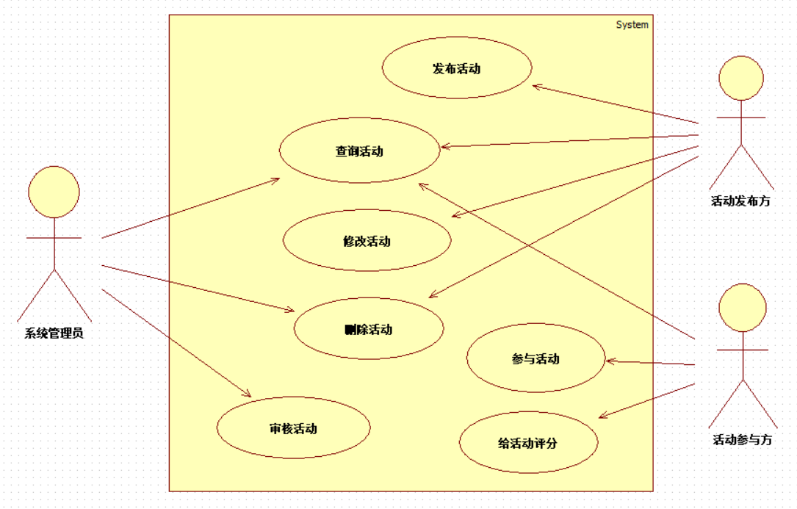
活动主办方：
- 主办方根据需要在平台上发布活动，需要填写活动名称、时间、地点、类型、注意事项等字段，便于检索。如遇活动有变更，还可以更改活动信息，以便参与者们及时获知。活动结束后，活动发布方可以自行删除活动，或联系系统管理员删除，所有删除操作都将作记录。
活动参与方：
- 活动参与方（一般是校园师生）可以在平台上以活动名称、时间、地点等关键字检索感兴趣的活动，查看活动详情，酌情参与。成功参与过的活动可以在活动结束后进行评分，这个评分可以反馈到活动发布方。
系统管理员：
- 系统管理员将对活动发布方申请认证的活动进行审核，对其真实性、可行性进行评估，审核通过后活动方可获得官方认证（标注主办方、添加专属图标等）。系统管理员还有权限删除已结束或违规的活动，对平台起到监管的作用。
二、设计思路。
技术选型
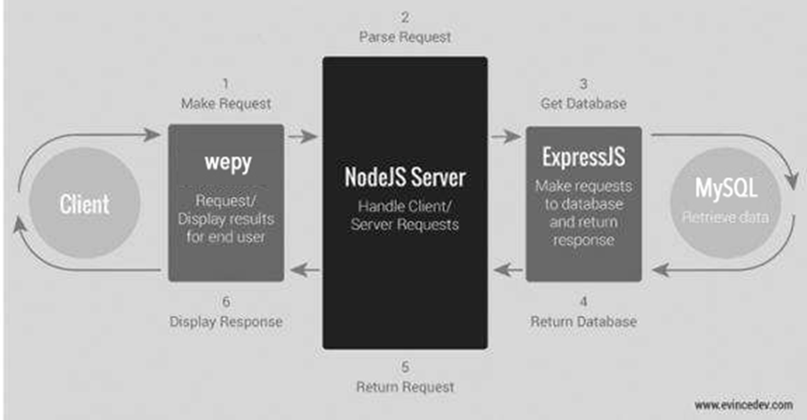
本项目将采用MVC架构开发，拟使用MySQL+wepy+Express.js+Node.js技术栈
- MySQL：MySQL是一个稳定可靠的关系型数据库，解决数据存储问题
- wepy：包括wxml，wxss，json和javascript，wxml用于小程序界面元素声明，wxss用于样式描述，json用于控制上下菜单栏、主次的页面展示顺序，javascript用于绑定前后端数据
- Express.js：ExpressJS是一个Web应用框架，提供Route切换和HTTP与数据库交互的封装服务
- Node.js：是一个并发、异步、事件驱动的Javascript服务器后端开发平台，提供和服务器交互的服务

- 工作计划（2018-6-1至2018-8-31）
小组分工
组员 | 任务
黄秀萍(组长) | 部署
苏恒 | 后端，数据库
杨杰逊 | 前端
张磊 | 后端，数据库

开发计划
- 6.12 - 6.19：业务逻辑分析
  - 可行性及需求分析
  - 技术栈及任务分工
- 6.19 - 6.26：技术知识储备
  - 配置开发环境及熟悉版本管理
  - 通过视频博客学习编程工具
  - 通过开源代码理解整体架构
  - 约定代码规范及避开开发雷区
- 6.26 - 7.03：完成第一轮迭代
  - 核心功能开发：管理者发布活动，参与者报名活动
  - 主要在本地部署，需编写单元测试
  - 小组及时反馈：需求上或技术上
- 7.03 - 7.10：完成第二轮迭代
  - 其他功能开发：管理者管理活动，活动检索与分类，参与者标记活动
  - 主要在本地部署，需编写单元测试
  - 小组及时反馈：需求上或技术上
- 7.10 - 7.17：完成第三轮迭代
  - 其他功能开发：第三方服务提供，推荐算法引入
  - 尝试部署到云端，需编写单元测试
  - 小组及时反馈：需求上或技术上
- 7.17 - 7.24：整合优化代码
  - 前端设计需要达到较高水平
  - 后端进行代码优化以确保稳定、低延迟、高并发
  - 数据库的最好保证是异步的事务操作
  - 确保云端部署的稳定性
- 7.24 - 7.31：编写文书制品
  - 编写项目设计开发文档
  - Code Review及Test
  - 整体项目打包提交
8.01 - 8.25：根据老师的反馈进行下一阶段的开发计划调整

